  Mario León Muriel

FINAL DE SISTEMAS DE INFORMACIÓN

Contenido

1 Elementos del sistema 4

Corriente de entrada 4

Objetivo del sistema 4

Tipo de sistema 4

Componentes del Sistema 4

Alteraciones del sistema con algunos componentes 5

Caos 5

Entropía 5

Geneantropía 5

Homeostasia 5

Cibernética 6

Aplicación de información, conocimiento y gestión del conocimiento. 6

2 Teoría de la información 6

Seguridad informática 6

Análisis de riesgos 6

Técnicas de aseguramiento del sistema 6

Copias de seguridad 7

Redes LAN 7

Controles de seguridad informática 7

Ética 7

Código de ética 7

3 Sistemas de información 7

Significado básico de un sistema de información 7

Naturaleza organizacional  y administración de los sistemas de información 8

Grado de formalidad de los sistemas de información 8

Bibliografía 8

Automatización de los sistemas 8

Relación con la toma de decisiones 9

Toma de decisiones 9

Referencias 10

Valor que representa  en la  organización 10

Sistemas principales  de información que posee el departamento al que pertenece 10

4. Macro sistemas de información. 10

5. TIC 11

Modelo de la red 11

# 

# 1 Elementos del sistema

## Corriente de entrada

Recursos materiales

Medio tecnológicos (1 UPS 1 DVR de 32 puertos 12 computadores 1 Portátil 12 cámaras de seguridad 1 televisor para visualizar las cámaras 1 Router de internet 1 Red de datos 1 Red de seguridad para internet).

Recursos financieros propios de la empresa.

Capital humano de la empresa.

Base de datos de la información de la empresa de entrada y salida de la misma.

Conversión

Alimentación al sistema por medio de la entrada de la información y que el sistema la procesa y la convierte en un bien económico e informático de la misma.

Corriente se salida

La información proporcionada por el sistema soporta los ingresos y gastos de la empresa la cual se ve reflejada en su estabilidad económica.

Retroalimentación

Por medio de los procesos de verificación se soporta la información, se actualiza, corrige y administra, esto para retroalimentar los procesos y mejorar la información.

## Objetivo del sistema

Soportar la información de la empresa además que esta confiable, este disponible que sea de fácil acceso al usuario y fiable tanto para el usuario como para los clientes de la empresa.

## Tipo de sistema

Abierto, porque es un sistema que tiene contacto con su entorno y que se complementa o actualiza mediante la inserción de datos que usuario ingresa, modifica e inhabilita además mediante una interfaz permite llevar los datos a un programa contable el cual se encarga de la parte contable de la empresa.

## Componentes del Sistema

Elementos de entrada.

Compras

Ventas

Gastos

Otros Ingresos

Otros Egresos

Consignaciones

Pagos a Proveedores

Pagos de Nómina y parafiscales

Cambios de precios de venta y compra

Procesamiento

Guardado de información (compras, ventas)

Actualización de la información cambios dinámicos (cambios de precios en costo ventas, notas crédito, activación e inactivar productos, cartera, cuentas por pagar etc.)

Procesamiento de la información para la presentación de informes fiscales, retención y demás impuestos (En el paquete contable).

Guardado de cuentas por cobrar y por pagar (C*C y C*P)

Notas débito (En el paquete contable)

Elementos de Salida

Facturas de venta y compras, notas crédito por medio de impresoras.

Informes generales (de productos, de cartera, de notas créditos, de cartera, de clientes etc.)

Consultas en pantalla (Productos, Clientes, Proveedores y demás

Retroalimentación

Verificación de procesos para que la información si este correcta, esto en el programa contable.

Corrección de facturas de venta y compras

## Alteraciones del sistema con algunos componentes

Sinergia

Se da cuando al sistema se le suministra información y este por medio de sus componentes ejecuta y coopera con su entorno para ejecutar sus tareas.

Caos

Este se presenta cuando alguna variable, componente o error del sistema altera o daña la información, generalmente estos se presentan cuando hay una actualización del software o cuando hay un cambio de periodo contable y la información hace una migración de datos a otro lugar o al finalizar un año (cierre de año fiscal).

Entropía

Esta generalmente se presenta por el ingreso al sistema de información no correcta o en otro estado y esto hace que el sistema no ofrezca con claridad algunas veces la información o se brinde correcta de igual manera la información se corrige y ahí se presenta la geneantropía.

Geneantropía

Se da cuando al sistema se le corrige información errónea y se ordena de nuevo.

Homeostasia

Se presenta después que la geneantropía se presenta y el sistema toma un equilibrio interno que soporta la información y da al sistema firmeza en su información.

Cibernética

Exclusivamente se presenta en el sistema por corrección más no por control lo que hace baja su presencia en el sistema.

Ciclo de Vida

Se documenta la información de la empresa, mas no se hace un seguimiento o documentación por causas de error o manejo al software de facturación ni al de contabilidad.

## Aplicación de información, conocimiento y gestión del conocimiento.

La información que se brinda el sistema de facturación hace referencia a la parte operativa de la empresa y esta brinda el conocimiento necesario para que cada empleado pueda conocer y brindar información hacia el cliente o los compañeros y esta no necesariamente brinda o proporciona gestión del conocimiento puesto que solo es información dada de un artículo en particular.

La información que brinda el paquete contable y que hace parte de la parte administrativa de la empresa brinda información sobre el estado financiero de la empresa y esta representa conocimiento que se genera a través de los informes que da el sistema.

# 2 Teoría de la información

## Seguridad informática

Se tiene un soporte personalizado para la entrada y salida de información por medio de internet y se da acceso solo a los equipos que lo requieren por medio de la configuración del router.

## Análisis de riesgos

La información del sistema no se guarda en otro lugar (fuera de la empresa) las copias de seguridad de manejan en los mismos equipos de la empresa en archivos aparte.

Las claves de los usuarios en algunos casos se manejan por varias personas así estas no tengan autorización.

Desconocimiento de algunos empleados para manipular el sistema y esto genera reproceso en los controles diarios.

## Técnicas de aseguramiento del sistema

Al sistema actualmente no se ingresa con un usuario y contraseña, solo se utilizar una contraseña.

Existe un buen manejo con cortafuegos y UPS para soportar en caso de fallida de la electricidad.

Los equipos no conectados a internet no mantienen el sistema de antivirus y demás actualizados por lo tanto se vuelven blancos frágiles para un eventual daño.

El servidor solo tiene el software de facturación necesario instalado lo que hace mejor su funcionamiento

Los equipos pueden soportar información solos cada que el servidor queda fuera de línea por algún motivo o animalia.

## Copias de seguridad

El respaldo que se hace todos los días en la organización es bueno ya que en él se guarda toda la información procesada en el día y que soporta la economía de la misma.

## Redes LAN

La red de la empresa está fundamentada en 13 hosts una UPS y un buen cableado que cuenta con las normas exigidas y se encuentra divido al red de datos con la red eléctrica para brindar una mayor seguridad, equipos apropiados para el procesamiento de datos y bien distribuidos para el trabajo de la empresa.

## Controles de seguridad informática

Buena infraestructura física soportada en la red y cámaras de seguridad sin alarmas de incendios.

Sin control técnico (Encriptación, tarjetas inteligentes, listas de control de acceso y demás) ni controles administrativos (entrenamiento y/o conocimiento este no se exige, planes de recuperación) si con registro de contabilidad individual.

## Ética

Sin exigencias para el manejo o comportamiento del personal hacia el cliente, software o infraestructura física de la empresa.

## Código de ética

No existe un control de base a ética o su código en el cual se permita exigir, controlar o dar conciencia de los actos que cada individuo pueda tener dentro o fuera de la organización lo cual da un perfil o poco vago o imagen negativa hacia el exterior de la organización pues al no tener un valor corporativo fijo cada uno podrá interpretar las decisiones a su acomodo o bienestar propio.

# 3 Sistemas de información

El sistema ha mejorado sustancialmente en los últimos años ya que se han dado cambios sustanciales en la forma de atención al público, preventa, y facturación dando más agilidad a los procesos y la atención esto gracias a la obtención de nuevos y más equipos para el punto de venta y el vendedor externo quien hacia la preventa anteriormente en papel y lápiz y hoy se cuenta con equipo para el manejo de la información y esto ha dado mejorías notables en los procesos. En el marco que hoy brinda la empresa se ofrece mayor cobertura, mejor atención, mayor rapidez y con mayor eficiencia gracias a los nuevos recurso.

## Significado básico de un sistema de información

Es un conjunto de elementos dirigido el manejo y a la administración de la información de las organizaciones para que estas puedan sostener, brindar, ofrecer y sustentar sus actividades económicas con eficiencia y efectividad.

## Naturaleza organizacional  y administración de los sistemas de información

La naturaleza de los SIG es netamente administrativa ya que lo soporta y brindan estos a través de su actividad es la sostenibilidad de la información de las empresas bien de servicios o comerciales incluso sin ánimo de lucro, esto debido a que los más importante para una organización es su información pues sin ella no identificarían su actividad o razón de ser.

## Grado de formalidad de los sistemas de información

A la hora de clasificar los Sistemas de Información, existe una gran variedad de criterios. En la Tabla 1 podemos ver algunas de las principales tipologías de sistemas de Información que nos podemos encontrar:

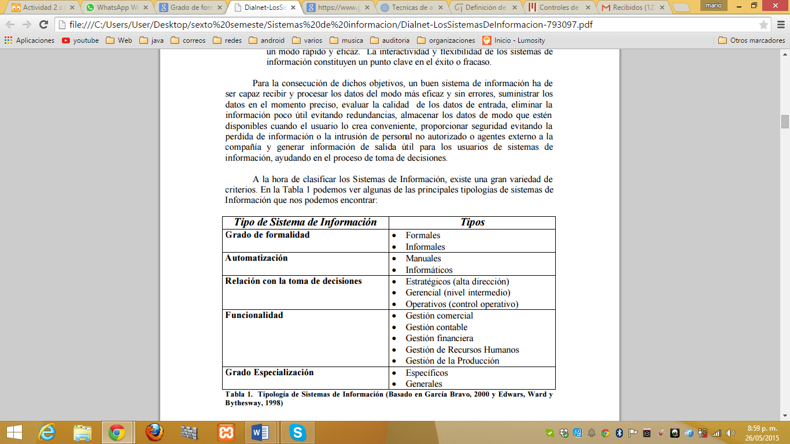

# Bibliografía

: dialnet.unirioja.es/descarga/articulo/793097.pdf

## Automatización de los sistemas

Los sistemas de automatización de oficinas típicos manejan:

La administración documental, a través de procesadores de palabra, archivamiento digital

La programación, mediante agenda electrónica

La comunicación, a través del correo electrónico o video conferencia.

## Relación con la toma de decisiones

Los SIG brindan informes a las organizaciones mediante los cuales se pueden tomar decisiones, hacer planes futuros, medir trayectorias, hacer aproximaciones y muchos, por esta razón la relación de los SIG y las organizaciones debe de ser tan estrecha y veraz como sea posible y así poder tener una claridad dirigida al éxito de las organizaciones.

## Toma de decisiones

El proceso de seleccionar entre las diferentes alternativas para llevar a cabo acciones relacionadas con cualquiera de las funciones administrativas puede segmentarse en ocho etapas:

La identificación de un problema: el primer paso para tomar una decisión es haber detectado que hay una diferencia entre el estado actual de la situación y el estado deseado. Esta discrepancia o problema ejerce una presión sobre el administrador que le obliga a actuar, ya sea por políticas de la organización, fechas límite, crisis financieros, futuras evaluaciones del desempeño, entre otros ejemplos. Para que una situación se pueda considerar un problema, el administrador debe disponer de la autoridad, el dinero, la información y cuantos recursos sean necesarios para actuar. Si no es así, nos encontramos delante de unas expectativas que no son realistas.

La identificación de los criterios para la toma de decisiones: señalar la pauta o los métodos que resultarán relevantes para solucionar el problema. Cada individuo responsable de tomar decisiones posee un abanico de criterios que lo guían en su cometido, y es importante conocer cuáles se tienen en cuenta y cuáles se omiten, ya que estos últimos resultarán irrelevantes para el encargado de tomar la decisión.

La asignación de ponderaciones a los criterios: priorizar de forma correcta los criterios seleccionados en la etapa anterior, puesto que no todos van a tener la misma relevancia en la toma de la decisión final. Normalmente existe un criterio preferente, y el resto se pueden ponderar comparándolos entre ellos y valorándolos en relación al preferente.

El desarrollo de alternativas: consiste en ser capaz de obtener y presentar todas las alternativas factibles que podrían resolver el problema con éxito.

El análisis de las alternativas: el responsable de la toma de decisiones debe estudiar minuciosamente las alternativas que se han propuesto. Las fortalezas y las debilidades de cada una deberían ponerse de manifiesto de forma clara una vez comparadas con los criterios seleccionados y ordenados en la segunda y la tercera etapa. Aunque es cierto que algunas evaluaciones pueden acercarse a la objetividad, hay que tener claro que la mayoría de ellas son subjetivas a causa de su carácter de juicio de valor.

La selección de una alternativa: una vez establecidas y presentadas todas las alternativas, y una vez evaluadas por el responsable de la toma de decisiones según los criterios establecidos y jerarquizados, es el momento de elegir una sola alternativa: la mejor de las presentadas según el procedimiento establecido.

La implantación de la alternativa: una vez completado el proceso de selección de la decisión a ejecutar, cobra una importancia también vital la aplicación de la misma. Lo primero que hay que hacer para llevar a cabo la decisión es comunicarla a las personas afectadas y conseguir que se comprometan con ella. Es más fácil conseguirlo si las personas responsables de ejecutar una decisión participan en el proceso. Estas decisiones se llevan a cabo desde una planificación, organización y dirección efectivas.

La evaluación de la efectividad de la decisión: por último, hay que evaluar el resultado conseguido a raíz de la decisión tomada y la solución adoptada y comprobar si se ha corregido el problema. Si éste todavía persiste, tendrá que estudiarse cuál de las fases anteriores resultó errónea y afrontar una nueva decisión respecto a la decisión inicial: desestimarla por completo o retomarla de forma distinta desde alguno de los pasos anteriores.

Para tomar según qué tipo de decisiones se pueden utilizar modelos para simplificar una realidad demasiado compleja. El objetivo es destacar los aspectos de la realidad más relevantes para el análisis y, gracias, al modelo, lograr una mejor comprensión y descripción de esa realidad que representa. Los modelos se pueden clasificar en:

Objetivos y subjetivos: cuando los sucesos no pueden expresarse objetivamente y no existen modelos formales para su estudio, éstos deben ser informales y basarse en la subjetividad y la intuición.

Analíticos y de simulación: los analíticos sirven para obtener soluciones y deben ser resueltos, y los de simulación son representaciones simplificadas de la realidad para estudiar en ellas los efectos de las distintas alternativas.

Estáticos y dinámicos: los estáticos no utilizan la variable tiempo, mientras que en los dinámicos es un parámetro fundamental.

Deterministas y probabilísticos: en los deterministas se conocen con certeza todos los datos. Si no, se trata de un modelo probabilístico, aleatorio o estocástico.

# Referencias

<http://www4.ujaen.es/~cruiz/diplot-5.pdf>

## Valor que representa  en la  organización

El saber tomar o no una decisión dentro de la organización brinda seguridad, confianza a la organización y a sus clientes y esto da respaldo y buena imagen a la misma para su trayectoria y competitividad.

## Sistemas principales  de información que posee el departamento al que pertenece

DLP System.

# 4. Macro sistemas de información.

No hay un SIG en la organización.

La información y las transacciones se manipulan en un sistema de facturación el cual brinda el soporte necesario para la actividad de la empresa.

La información administrativa, contable y de ventas toda se computariza y se llevan un control de trabajo diario.

Existe una red que procesa la información mediante sus equipos.

No se maneja un lenguaje informático puesto que la actividad de la empresa se fija exclusivamente a la comercialización de productos tales como víveres, licores y tabacos, concentrados para animales, carnes frías y otros.

Existen varias bases de datos en la empresa una dada por el sistema de facturación y otra por el sistema contable en la cual se soporta la información de la empresa.

La información se almacena cada fin de año y así empezar un nuevo periodo desde cero.

# 5. TIC

* Correo electrónico
* Liquidación de seguridad social por medio de las plataformas virtuales (PILA)
* Medio electromagnéticos.
* Computadores para el vendedor externo.

Ventajas: Facilita la comunicación con los cliente, más rápido en la entrega de solicitud de pedidos, envío de papelería propia de la empresa hacia sus diferentes proveedores con mayor rapidez y fluidez, No se hace fila en un banco para el pago de los aportes de seguridad social lo que no consume tiempo perdido de un empleado para esa labor, empoderamiento de la labor del vendedor pues su labor se volvió más responsable con un equipo en sus manos.

Desventajas: No hay interacción con el cliente lo que no posibilita el ofrecimiento de nuevos productos, no hay una confirmación de recibimiento de los pedidos lo que a veces implica que el cliente no sabe si solicitud llego o no, lentitud del sistema a la hora de liquidar las planillas de seguridad social.

## Modelo de la red

